ПРИЛОЖЕНИЕ № 1

ТЕХНИЧЕСКА СПЕЦИФИКАЦИЯ (ТАБЛИЧЕН ВИД)

за доставка на табели
№ | ИД по BAAN | Наименование | Технически характеристики | Мярка/мерна единица |  | Коли  чество |  | Стандарт, нормативен документ, каталожен номер и др. | Други изисквания
Обособена позиция №1 Табели на пластмасова основа
1 | 109270 | Табела „Радиационна опасност” | Материал – пластмаса;  Размери: А4  Дебелина: 3 мм  Плътност на пластмаса – 1,42g/см³ |  | Бр. | 10 | 50.ХОГ.ИРЗ.01/3 |  | Фон – жълт;  Цвят на буквите – черен;  Покритие – ситопечат  Забележката не се изписва върху табелата  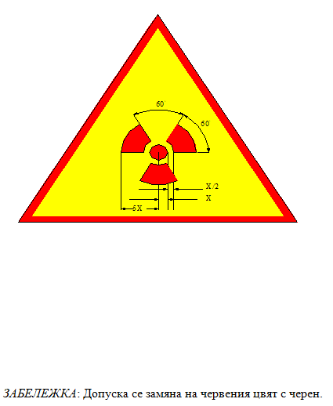
2 | 113296 | Табела пластмасова, бяла (без надписи) | Материал - пластмаса; Цвят: бял (без надписи); Размери: 190/70 мм; Дебелина:3 мм  Плътност на пластмаса – 1,42g/см³ | Бр. |  | 100
3 | 117690 | Табела "ПРЕМИНАВАНЕТО ЗАБРАНЕНО!"- | Материал – пластмаса;  Размери: 220х150 мм;  Дебелина: 3 мм  Плътност на пластмаса – 1,42g/см³ | Бр. |  | 20 |  | ПБР-НУ | фон-червен;  контур бял с ширина -10 мм;  надпис - бял;  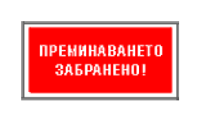
4 | 117693 | Табела "СТОЙ! ВИСОКО НАПРЕЖЕНИЕ!"- | Материал – пластмаса;  Размери: 220х150 мм;  Дебелина: 3 мм  Плътност на пластмаса – 1,42g/см³ | Бр. |  | 100 |  | ПБР -НУ | фон-жълт;  надпис - черен;  стрелка – червена;  контур – черен с ширина 10 мм.  
5 | 117697 | Табела "НЕ ВКЛЮЧВАЙ! РАБОТЯТ ХОРА!" | Материал – пластмаса;  Размери: 210х148 мм;  Дебелина - 3 мм  Плътност на пластмаса – 1,42g/см³ | Бр. |  | 100 |  | ПБР - НУ | фон-червен;  контур бял с ширина -10 мм;  надпис - бял  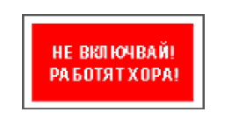
6 | 117705 | Табела "ДА СЕ РАБОТИ ТУК!" | Материал – пластмаса;  Размери: 250х250 мм  ф 200 мм;  Дебелина - 3 мм  Плътност на пластмаса – 1,42g/см³ | Бр. |  | 100 |  | ПБР - НУ | квадратна форма;  фон-зелен;  контур - бял с ширина -15 мм;  черни букви върху бял кръг- ф 200 мм;  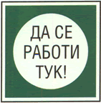
7 | 122791 | Табела “Стълба” | Материал – пластмаса;  размери 300х300мм;  Дебелина - около 3 мм  Без надпис по наредба РД 07/08 | Бр. |  | 150 |  | Наредба  РД 07/08 от 20.12.2008 г. | бял символ на червен фон, червената част трябва да покрива най-малко 50 % от повърхността на знака  
8 | 125652 | Табела  „ЗАБРАНЕНА РАБОТАТА НА СКЕЛЕТО ” | Материал – пластмаса;  Размери: 300х300мм;  Дебелина - 1,5мм;  Знак - кръгла форма -  диаметър - 200мм  Разстояние до кръга: от горната страна – 10мм, от долната страна – 90мм  Плътност на пластмаса - 1,42 g/cm³; | Бр. |  | 50 |  | Наредба  РД 07/08 от 20.12.2008г. | Квадратна основа с фон-бял:  Върху нея забранителен знак с кръгла форма, с червенa ограждаща и диагонална линия; червената част трябва да покрива най-малко 35 % от повърхността на знака:  с надпис под знака „ЗАБРАНЕНА РАБОТАТА НА СКЕЛЕТО”
  
9 | 128497 | Табела “Пожарогасител” | Материал – пластмаса;  Размери: 150х150мм;  Дебелина - около 3 мм  Без надпис по наредба РД 07/08 | Бр. |  | 100 |  | Наредба  РД 07/08 от 20.12.2008 г. | бял символ на червен фон, червената част трябва да покрива най-малко 50 % от повърхността на знака  
10 | 128498 | Табела “Алармено устройство” | Материал – пластмаса;  Размери: 150х150 мм;  Дебелина - около 3 мм  Без надпис по наредба РД 07/08 | Бр. |  | 100 |  | Наредба  РД 07/08 от 20.12.2008 г. | бял символ на червен фон, червената част трябва да покрива най-малко 50 % от повърхността на знака  
11 | 128499 | Табела “Ръчно задействащо се пожарогасително или известително устройство” | Материал – пластмаса;  Размери: 150х150 мм;  Дебелина - около 3 мм  Без надпис по наредба РД 07/08 | Бр. |  | 250 |  | Наредба  РД 07/08 от 20.12.2008 г. | червен контур с широчина 10 мм, червен символ на бял фон; червената част трябва да покрива най-малко 50 % от повърхността на знака  
12 | 137181 | Табела „СНЕТО ПО ТЕХНОЛОГИЧНИ ПРИЧИНИ!” | Материал: пластмаса; Размери: дължина 80 мм, ширина 25 мм  Плътност на пластмаса - 1,42 g/cm³ | Бр. |  | 100 |  |  | зелен фон; черен надпис в бял правоъгълник; бял кант с ширина 3 мм около зелен фон; заоблени ъгли
13 | 14629 | Табела "Експлозивно вещество" | Материал – пластмаса;  Триъгълник със страна 300 мм;  Дебелина - 1,5 мм  Плътност на пластмаса - 1,42 g/cm3  Без надпис по наредба РД 07/08 | Бр. |  | 200 |  | Наредба  РД 07/08 от 20.12.2008г. | черна пиктограма на жълт фон с черна ограждаща линия,  жълтата част трябва да покрива най-малко 50 % от  повърхността на знака  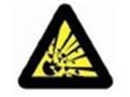
14 | 14631 | Табела  "ДА СЕ РАБОТИ ТУК!" | Материал – пластмаса;  Размери: 210х210 мм;  Дебелина - 1,5 мм  Плътност на пластмаса - 1,42 g/cm3 | Бр. |  | 60 |  | ПБР - НУ | зелен фон;  черни букви върху бял кръг - ф 170 мм;  бял контур с широчина – 10 мм;
15 | 14637 | Табела  "Не затваряй! Работят хора" | Материал – пластмаса;  Дебелина - 1,5 мм; Размери: 210x148 мм  Плътност на пластмаса - 1,42 g/cm3 | Бр. |  | 200 |  | ПБР - НУ | фон – червен;  бял контур с широчина – 10 мм;  надпис на буквите – бял;  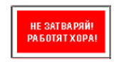
16 | 14638 | Табела "НЕ ОТВАРЯЙ! РАБОТЯТ ХОРА!" | Материал – пластмаса;  Дебелина - 1,5 мм; Размери: 210 x148 мм  Плътност на пластмаса - 1,42 g/cm3 | Бр. |  | 350 |  | ПБР - НУ | фон - червен;  бял контур с широчина – 10 мм;  надпис на буквите – бял;  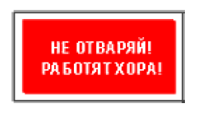
17 | 14639 | Табела "НЕ СЕ КАЧВАЙ! ОПАСНО ЗА ЖИВОТА" | Материал – пластмаса; Дебелина - 1,5 мм;  Размери: 210x148 мм  Плътност на пластмаса - 1,42 g/cm3 | Бр. |  | 100 |  |  | фон – жълт;  надпис - черен;  стрелка – червена;  контур – черен – 5мм  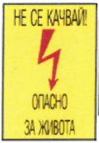
18 | 14645 | Табела ''Не затваряй! Опасност от авария'' | Материал – пластмаса; Дебелина. - 1,5мм;  Размери:210х148 мм  Плътност на пластмаса - 1,42 g/cm3 | Бр. |  | 54 |  |  | фон - червен;  надпис на буквите – бял;  контур – бял с ширина 5 мм;  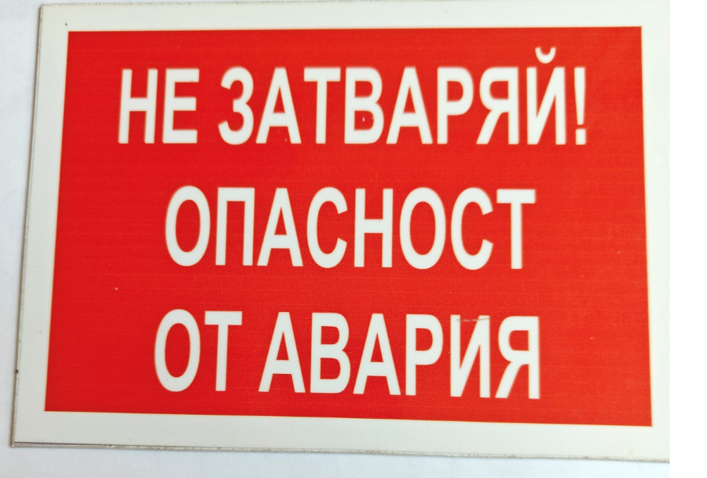
19 | 14646 | Табела ''Не отваряй! Опасност от авария'' | Материал – пластмаса; Дебелина. - 1,5мм;  Размери:210х148 мм  Плътност на пластмаса - 1,42 g/cm3 | Бр. |  | 56 |  |  | фон - червен;  надпис на буквите – бял;  контур – бял с ширина 5 мм;  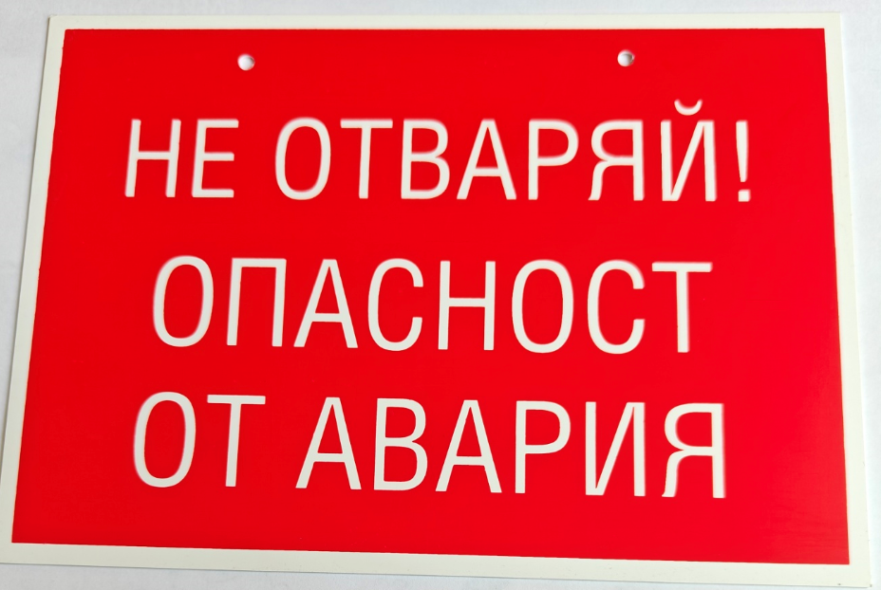
20 | 14710 | Табела "Радиационна опасност" | Материал – пластмаса;  Триъгълник със страна 200 мм;  Дебелина - 1,5 мм  Плътност на пластмаса - 1,42 g/cm3  Без надпис по наредба РД 07/08 | Бр. |  | 10 |  | Наредба  РД 07/08 от 20.12.2008г | черна пиктограма на жълт фон с черна ограждаща линия,  жълтата част трябва да покрива най-малко 50 % от  повърхността на знака  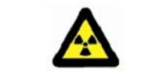
21 | 14713 | Табела "НЕ ВКЛЮЧВАЙ! РАБОТЯТ ХОРА" | Материал – пластмаса; Дебелина - 1,5 мм;  Размери: 105х74 мм  Плътност на пластмаса - 1,42 g/cm3 | Бр. |  | 120 |  | ПБР - НУ | фон - червен;  надпис на буквите - бял;  контур – бял с ширина 5 мм;  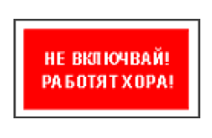
22 | 14731 | Табела "Посака на движението" | Материал – пластмаса; Дебелина - 1,5 мм;  Размери: 300 х 300мм  Плътност на пластмаса - 1,42 g/cm3 | Бр. |  | 200 |  | Наредба  РД 07/08 от 20.12.2008г. | бяла пиктограма на зелен фон; зелената част трябва да покрива най-малко 50 % от повърхността на знака:  фон – зелен; символ - бял  
23 | 14754 | Табела  "Пожарогасител" | Материал – пластмаса; Дебелин - 1,5мм  Размери:300х300 мм;  Плътност на пластмаса - 1,42 g/cm³  Без надпис по наредба РД 07/08 | Бр. |  | 200 |  | Наредба  РД 07/08 от 20.12.2008г. | бяла пиктограма на червен фон; червената част трябва да покрива най-малко 50% от повърхността на знака;    фон – червен; символ – бял;
24 | 14776 | Табела "Лесно запалим материал" | Материал – пластмаса; Дебелина - 1,5 мм;  Размери: форма-триъгълна 300 мм  Плътност на пластмаса - 1,42 g/cm³  Без надпис по наредба РД 07/08 | Бр. |  | 100 |  | Наредба  РД 07/08 от 20.12.2008г. | черна пиктограма на жълт фон с черна ограждаща линия,  жълтата част трябва да покрива най-малко 50 % от  повърхността на знака  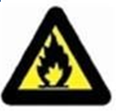
25 | 14778 | Табела "Внимание! Опасност " | Материал – пластмаса; Дебелина - 1,5 мм;  Размери: форма-триъгълна 300 мм  Плътност на пластмаса - 1,42 g/cm³  Без надпис по наредба РД 07/08 | Бр. |  | 50 |  | Наредба  РД 07/08 от 20.12.2008г. | черна пиктограма на жълт фон с черна ограждаща линия,  жълтата част трябва да покрива най-малко 50 % от  повърхността на знака  
26 | 14781 | Табела "Висящ товар" | Материал – пластмаса; Дебелина - 1,5 мм;  Размери: форма-триъгълна 300 мм  Плътност на пластмаса - 1,42 g/cm³  Без надпис по наредба РД 07/08 | Бр. |  | 20 |  | Наредба  РД 07/08 от 20.12.2008г. | черна пиктограма на жълт фон с черна ограждаща линия; жълтата част да покрива най-малко 50% от повърхността на знака  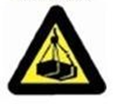
27 | 14783 | Табела "Противопожарни съоръжения" | Материал – пластмаса; дебелина - 1,5 мм;  Размери: 300х300 мм.  Плътност на пластмаса - 1,42 g/cm³  Без надпис по наредба РД 07/08 | Бр. |  | 50 |  | Наредба  РД 07/08 от 20.12.2008г. | бяла пиктограма на червен фон; червената част трябва да покрива най-малко 50% от повърхността на знака;  фон – червен; символ – бял;  
28 | 46178 | Табела "Изведено от експлоатация" | Материал – пластмаса; дебелина - 1,5 мм;  Размери: 100х60 мм  Плътност на пластмаса - 1,42 g/cm3 | Бр. |  | 5 |  |  | Фон – бял; надпис – черни букви; контур черен с размери 5мм  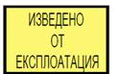
29 | 46179 | Табела забранителна "Не пипай" | Материал – пластмасова; Дебелина - 1.5мм; Кръгла форма; Диаметър на табелата - 300 мм  Плътност на пластмаса - 1,42 g/cm³  Без надпис по наредба РД 07/08 | Бр. |  | 20 |  | Наредба  РД 07/08 от 20.12.2008г. | кръгла форма,черна пиктограма на бял фон с червена ограждаща и диагонална линия,червената част да покрива най-малко 35% от повърхността на знака  
30 | 46183 | Табела предупредителна  „Разяждащо вещество” | Материал – пластмаса; Дебелина - 1,5мм;  Размери: форма -триъгълна -300 мм;  Плътност на пластмаса - 1,42 g/cm³  Без надпис по наредба РД 07/08 | Бр. |  | 20 |  | Наредба РД 07/08 от 20.12.2008г. | триъгълна форма, черна пиктограма на жълт фон с черна ограждаща линия;  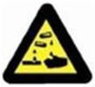  жълтата част трябва да покрива най-малко 50 % от повърхността на знака:
31 | 54827 | Табела "Пушенето забранено" | Материал – пластмаса;  Дебелина - 1,5 мм;  Кръгла форма с диаметър - 300 мм  Плътност на пластмаса - 1,42 g/cm³  Без надпис по наредба РД 07/08 | Бр. |  | 50 |  | Наредба РД 07/08 от 20.12.2008г. | черна пиктограма на бял фон с червена ивица околовръст и по диаметъра; червената част да покрива най-малко 35 % от повърхността на знака  
32 | 54829 | Табела "Пушенето и паленето на открит огън са забранени"; | Материал – пластмаса;  Дебелина -1,5 мм;  Размери: кръгла форма с диаметър - 300 мм  Плътност на пластмаса - 1,42 g/cm³  Без надпис по наредба РД 07/08 | Бр. |  | 50 |  | Наредба РД 07/08 от 20.12.2008г. | черен графичен символ върху бяла повърхност и червена ограждаща и пресичаща линия; червената част да покрива най-малко 35 % от повърхността на знака.  
33 | 72940 | Табела "ВНИМАНИЕ! ОБОРУДВАНЕ С ДЕФЕКТ" | Материал -пластмаса;  Дебелина – 1,5 мм; Правоъгълна форма;  Размери: 90х70 мм  Плътност на пластмаса - 1,42 g/cm³ | Бр. |  | 60 |  |  | по приложен образец;  фон-жълт с черни букви;  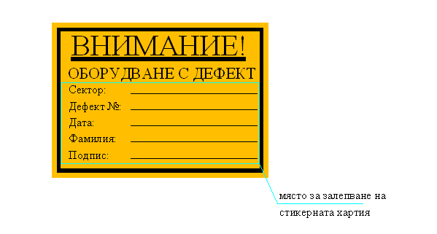
34 | 77840 | Табела “Задължително използване на защитна каска” | Материал – пластмаса; Дебелина - 1,5 мм;  Кръгла форма;  с диаметър - 300 мм  Плътност на пластмаса - 1,42 g/cm³  Без надпис по наредба РД 07/08 | Бр. |  | 20 |  | Наредба  РД 07/08 от 20.12.2008г. | бяла пиктограма на син фон; синята част трябва да покрива най-малко 50 % от повърхността на знака  
35 | 83289 | Табела “Нейонизиращо лъчение” | Материал – пластмаса; Дебелина - 1,5мм;  Размери: форма -триъгълна -300 мм  Плътност на пластмаса - 1,42 g/cm³  Без надпис по наредба РД 07/08 | Бр. |  | 20 |  | Наредба РД 07/08 от 20.12.2008г. | триъгълна форма, черна пиктограма на жълт фон с черна ограждаща линия;  жълтата част трябва да покрива най-малко 50 % от повърхността на знака:  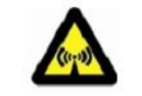
36 | 97739 | Табела пластмасова; размер 100/60 мм; бяла | Размер 100/60 мм; Цвят: бял; Дебелина 2 мм; Материал - твърда пластмаса с понижена горимост, термоустойчива от  -10° до +70°С | Бр. |  | 5 200
Обособена позиция № 2 Табели на магнитна основа
1 | 112183 | Табела “Задължително използване на защитни ръкавици” | Материал – феритно магнитно фолио;  Кръгла форма;  Диаметър - 200 мм  Без надпис по наредба РД 07/08 | Бр. |  | 5 |  | Наредба  РД 07/08 от 20.12.2008 г. | бяла пиктограма на син фон; синята част трябва да покрива най-малко 50 % от повърхността на знака  
2 | 112184 | Табела “Задължително използване на защитни очила” | Материал – феритно магнитно фолио;  Кръгла форма с Диаметър - 200 мм  Без надпис по наредба РД 07/08 | Бр. |  | 5 |  | Наредба  РД 07/08 от 20.12.2008 г. | бяла пиктограма на син фон; синята част трябва да покрива най-малко 50 % от повърхността на знака  
3 | 112592 | Табела „НЕ ВКЛЮЧВАЙ! РАБОТЯТ ХОРА!” | Материал – магнитно фолио с дебелина не по-малка от 0,7 мм;  Размери: 105х74 мм; Правоъгълна форма | Бр. |  | 460 |  | ПБР - НУ | фон – червен, надпис – бял,  бял контур с ширина – 5 мм., директен печат върху фолиото, трайни UV мастила
4 | 113757 | Табела „ВНИМАНИЕ! ОБОРУДВАНЕ С ДЕФЕКТ” | Материал – магнитно фолио с дебелина не по-малка от 0,7 мм; Правоъгълна форма  Размери: 90х70 мм | Бр. |  | 350 |  |  | по приложен образец;  фон-жълт с черни букви;  директен печат върху фолиото, трайни UV мастила
5 | 113779 | Табела „ВНИМАНИЕ! ОБОРУДВАНЕ С ДЕФЕКТ” | Материал – магнитно фолио с дебелина не по-малка от 0,7 мм; Правоъгълна форма  Размери: 150х85 мм | Бр. |  | 350 |  |  | по приложен образец;  фон-жълт с черни букви;  директен печат върху фолиото, трайни UV мастила
6 | 113791 | Табела „НЕ ВКЛЮЧВАЙ!  ВНИМАНИЕ! ВРЕМЯНКА!” | Материал – магнитно фолио;  Размери 210х148 мм.;  Фолио с дебелина не по-малка от 0,7мм;  Директен печат | Бр. |  | 100 |  |  | По приложен образец;  Фон- ½ (горен) червен с бели букви надпис: „Не включвай!”  Фон – ½ (долен) жълт , с надпис „Внимание! Времянка” с черни букви;  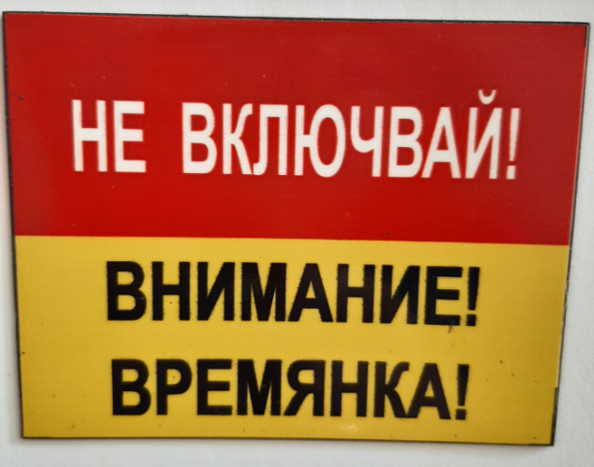
7 | 135012 | Табела „ВНИМАНИЕ! ЗАЩИТЕНО ОБОРУДВАНЕ. РАБОТА ПО ОБОРУДВАНЕТО – САМО СЛЕД РАЗРЕШЕНИЕ НА ДАЕБ, ГДАЕЦ” | Материал - магнитно фолио (гъвкава); Дебелина не по-малка от 0,7 мм; Размери: 210х210 мм | Бр. |  | 110 |  |  | фон: жълт; контур: черен 5 мм  Приложение № 2
8 | 14712 | Табела „НЕ ВКЛЮЧВАЙ! РАБОТЯТ ХОРА!” | Материал – магнитно фолио с дебелина не по-малка от 0,7 мм; Правоъгълна форма  Размери: 210х148 мм | Бр. |  | 200 |  | ПБР - НУ | бял надпис на червен фон, бял контур – 10 мм;  директен печат върху фолиото; трайни UV мастила
9 | 14714 | Табела „ВНИМАНИЕ! ЗАЗЕМЕНО” | Материал – магнитно фолио с дебелина не по-малка от 0,7 мм; Правоъгълна форма  Размери: 210х148 мм | Бр. |  | 200 |  |  | жълт фон, черни букви; черен контур 10 мм,  директен печат върху фолиото;  трайни UV мастила  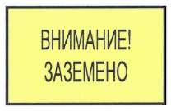
10 | 14739 | Табела „ВНИМАНИЕ! ПОД НАПРЕЖЕНИЕ” | Материал – магнитно фолио с дебелина не по-малка от 0,7 мм; Правоъгълна форма  Размери: 105х74 мм | Бр. |  | 200 |  |  | жълт фон, черни букви, черен контур с ширина 10 мм,  директен печат върху фолиото;  трайни UV мастила  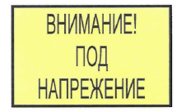
11 | 14740 | Табела „ДА СЕ РАБОТИ ТУК!” | Материал – магнитно фолио с дебелина не по-малка от 0,7 мм;  Квадратна форма;  Размери: 210х210 мм | Бр. |  | 560 |  |  | зелен фон, черни букви върху бял кръг - ф 170 мм,  бял контур с ширина -10 мм;  директен печат върху фолиото; трайни UV мастила
12 | 14744 | Табела „ВНИМАНИЕ! ПОД НАПРЕЖЕНИЕ” | Материал – магнитно фолио с дебелина не по-малка от 0,7 мм; Правоъгълна форма  Размери: 210х148 мм | Бр. |  | 50 |  |  | жълт фон, черни букви, черен контур с ширина 10 мм,  директен печат върху фолиото;  трайни UV мастила
13 | 46190 | Табела „ВНИМАНИЕ! ЗАЗЕМЕНО” | Материал – магнитно фолио с дебелина не по-малка от 0,7 мм;  Правоъгълна форма;  Размери: 105х74 мм | Бр. |  | 300 |  |  | жълт фон, черни букви;  черен контур 10 мм.;  директен печат върху фолиото;  трайни UV мастила
14 | 75015 | Табела предпазна за ел. уредби „ВНИМАНИЕ! ОБРАТНО НАПРЕЖЕНИЕ!” | Материал – магнитно фолио с дебелина не по-малка от 0,7 мм; Правоъгълна форма  Размери: 210х148 мм | Бр. |  | 200 |  |  | жълт фон с черен надпис;  черен контур -10 мм,  директен печат върху фолиото;  трайни UV мастила  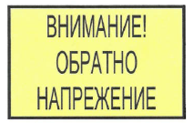
Особена позиция № 3 Табели – метални
1 | 128495 | Табела „НЕ СЕ КАЧВАЙ! ВИСОКО НАПРЕЖЕНИЕ ОПАСНО ЗА ЖИВОТА” | Материал – прахово боядисана поцинкована ламарина с дебелина 0,4 – 0,5 мм;  Правоъгълна форма;  Размери: 360 х 250 мм | Бр. |  | 300 |  |  | Табела ’’Не се качвай! Високо напрежение Опасно за живота’’ – релефни надписи и светкавичка, ситопечат  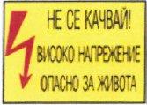
Обособена позиция № 4 Табели на коматексова основа
1 | 96236 | Табела (на коматексова основа) с прозрачен джоб | размер А3; за поставяне на надписи на врати с възможност за подменяне | Бр. |  | 362 |  |  | Табелата се състои от: основа, разделител и прозрачен джоб.  Изисквания към материала на:  - основа (плътност – 1,42 g/cm³; диапазон на работна температура – (-30°C ÷ +60°C);  - разделител – от същия материал като основата;  - прозрачен джоб - плътност – 1,19g/cm³ плексиглас; светлопропускливост – 92%; плътност – 1,19g/cm³  Табелата получава крайния си вид чрез залепване на разделителя към основата и прозрачния джоб – залепването на отделните компоненти да е здраво и дълготрайно.  Приложение № 3  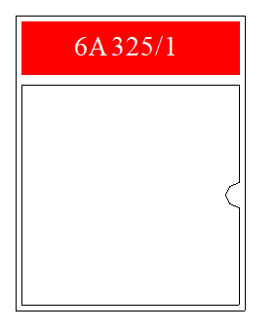
2 | 96237 | Табела (на коматексова основа) с прозрачен джоб | размер А4; за поставяне на надписи на врати с възможност за подменяне | Бр. |  | 162 |  |  | Табелата се състои от: основа, разделител и прозрачен джоб.  Изисквания към материала на:  - основа (плътност – 1,42 g/cm³; диапазон на работна температура – (-30°C ÷ +60°C);  - разделител – от същия материал като основата;  - прозрачен джоб - плътност – 1,19g/cm³ плексиглас; светлопропускливост – 92%; плътност – 1,19g/cm³  Табелата получава крайния си вид чрез залепване на разделителя към основата и прозрачния джоб – залепването на отделните компоненти да е здраво и дълготрайно.  Приложение № 4

ЗАБЕЛЕЖКИ:

- До класиране да бъдат допуснати Участниците, чиито оферти отговарят на изискванията заложени в Техническата спецификация на Възложителя.
- Приложен образец – под този текст да се разбира предоставената илюстрация.
- Важи за табели, върху които има надписи: Надписите да бъдат изпълнени предимно с главни букви, да се използват модели за букви без украшения, предимно шрифт Arial.
- Използвани документи:
- ПБР–НУ – ПРАВИЛНИК за безопасност при работа в неелектрически уредби на електрически и топлофикационни централи и по топлопреносни мрежи и хидротехнически съоръжения;
- НАРЕДБА № РД-07/8 от 20.12.2008 г. за минималните изисквания за знаци и сигнали за безопасност и/или здраве при работа.

Мостри ще бъдат изискани, след като бъде избран/и Изпълнител/и на поръчката.

